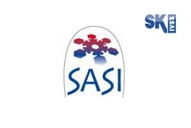
Образац бр.3
САСИ - Спортски инструктор скијања 360 сати III I IV ниво
„ФОРМУЛАР СТРУЧНО ПЕДАГОШКЕ ПРАКСЕ“
Име и презиме: |  |  |  |  | Датум:
Методска јединица:

Избор облика, метода и дидактичких принципа рада:

Опис извођења елемента технике скијања (задатка):

Вежбе за обучавање:

Избор терена:

Анализа карактеристичних грешака (ставова, позиција, ритма, извођења)–корективне вежбе:

ЕЛЕМЕНТИ ЗА ОЦЕЊИВАЊЕ – „МЕТОДИЧКА КОМПЕТЕНТНОСТ“
Избор терена  (мере безбедности) | Избор вежби | Методика демонстрације | Начин излагања, интеракција | Начин анализе грешака |  | Наступ пред групом
Потписи оцењивачке комисије:  - 2. 3. |  |  |  |  | Коначна оцена:

